Sistem Parkir Cerdas

Dibuat Oleh :
Muhammad Athaillah (2400018010)
Raihan Rafi Samudra (2400018041)
Raditya Abib Shanau (2400018051)

Link Github : https://github.com/raihan1945/Aplikasi-Parkir-Otomatis.git

Tampilan Aplikasi Sistem Parkir Cerdas

Login Tampilan Input Kendaraan
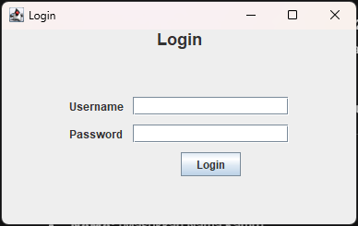
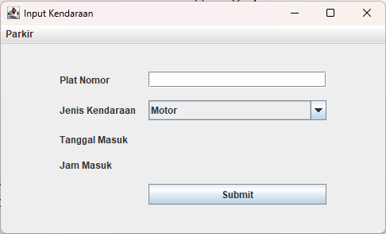
Tampilan Data Parkir
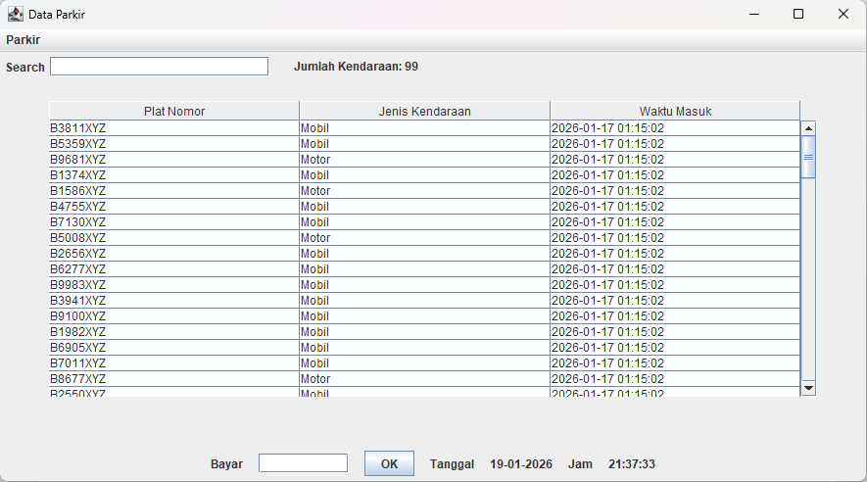

Tampilan History Kendaraan
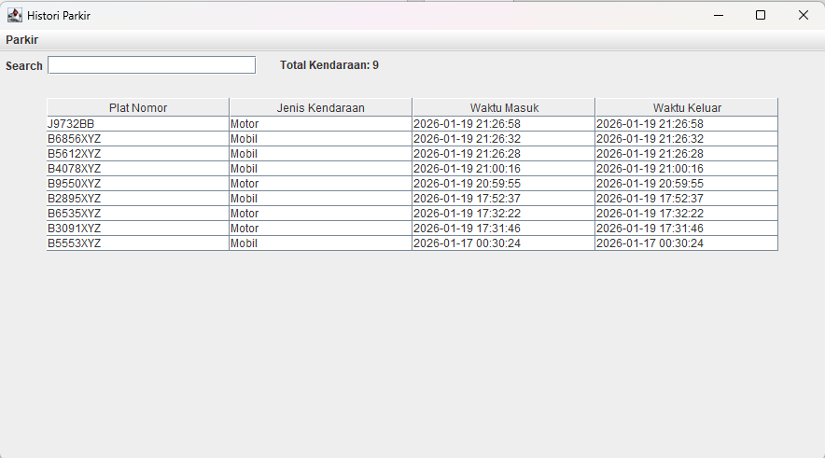
Latar Belakang Masalah
Pengelolaan lahan parkir yang dilakukan secara manual sering kali menyebabkan antrean panajng, ketidakakuratan data kendaraan yang masuk dan keluar, dan sulitnya memantau ketersediaan slot parkir secara real-time. Petugas sering kali kesulitan untuk mengetahui apakah parkiran sudah penuh atau belum (kapasitas 100 kendaraan)

Deskripsi Proyek
Aplikasi ini dibangun dengan menggunakan konsep Pemrograman Berorientasi Objek (OOP) dengan bahasa Java dan database MySQL. Aplikasi ini mendigitalkan proses kendaraan masuk dan juga keluar. Fitur unggul dari aplikasi ini adalah Monitoring Slot secara Real-Time yang otomatis mencegah input kendaraan baru bila kapasitas maksimal telah terpenuhi, serta pencatatan histori transaksi yang akurat.
Daftar seluruh spesifikasi Aplikasi:
- Sistem Autentikasi Admin: Login aman yang terhubung ke database untuk membatasi hak akses hanya kepada petugas yang berwenang.
- Input Kendaraan: Form input plat nomor dan jenis kendaraan dengan validasi otomatis ketersediaan slot maksimal.
- Monitoring Kapasitas: System secara otomatis menghitung jumlah parkir yang ditempati, bila jumlah >= 100, maka system akan memblokir input baru yang memberikan pesan peringatan.
- Dashboard Monitoring: Menampilkan tabel kendaraan yang sedang parkir, dengan jam juga tanggal real-time, dan counter jumlah kendaraan yang terparkir.
- Proses Keluar & Pembayaran: Update status kendaraan menjadi “keluar”, mencatat waktu keluar secara otomatis, dan input nominal pembayaran.
- Pencarian data: Fitur pencarian kendaraan berdasarkan plat nomor secara live typing.
- Histori Parkir: Menu terpisah untuk melihat rekap kendaraan yang sudah keluar.

Rancangan Model Diagram UML
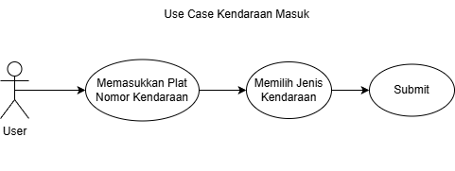
Use case diagram:
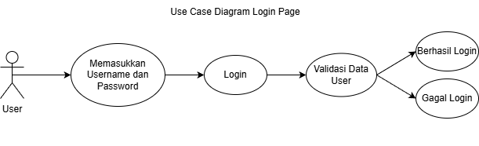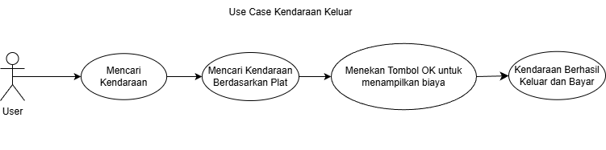
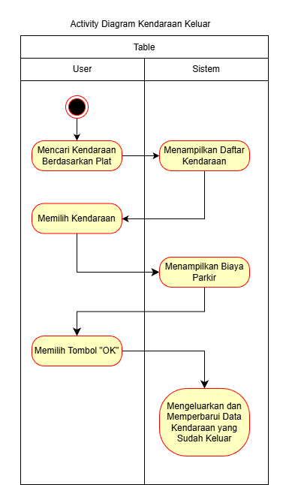
Activity diagram:
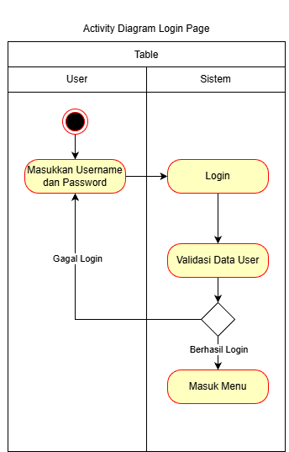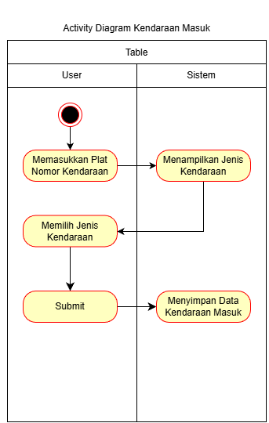

Rancangan Antar Muka berbasih GUI

Aplikasi dikembangkan menggunakan Java Swing dengan rancangan tata letak sebagai berikut:

Form Login (LoginForm): Menggunakan GridBagLayout untuk menempatkan komponen username, password, dan tombol login tepat di tengah layar secara presisi. Input password menggunakan JPasswordField untuk keamanan visual.
- Dashboard Utama (ParkirForm):
  - Header: Terdiri dari MenuBar navigasi, kolom pencarian (Search), dan label indikator "Jumlah Kendaraan".
  - Body: Menggunakan JTable non-editable di dalam JScrollPane untuk menampilkan data parkir aktif.
  - Footer: Panel input pembayaran dan tombol "OK" untuk proses keluar, serta jam digital real-time (lblJam).
- Form Input (InputParkirForm): Tampilan sederhana menggunakan kombinasi BorderLayout dan GridBagLayout yang berisi input Plat Nomor, ComboBox Jenis Kendaraan, serta tampilan Jam/Tanggal Masuk.

Skrip Program dan Penjelasannya
- Koneksi Database (DBConnection.java) Menerapkan pola Singleton sederhana agar koneksi database hanya dibuat satu kali dan dapat digunakan berulang kali oleh seluruh form, meningkatkan efisiensi memori.
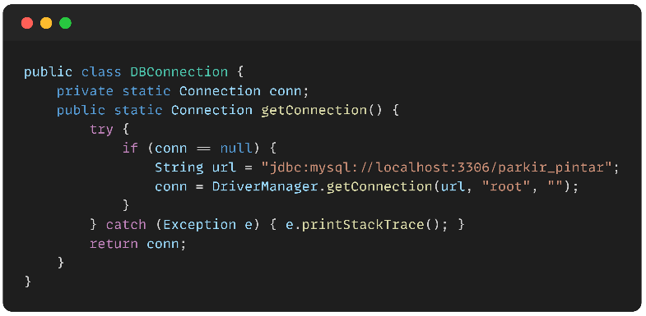
- Validasi Kapasitas Ganda / Double Validation (InputParkirForm.java) Sistem menerapkan keamanan ganda untuk membatasi kuota 100 kendaraan. Sebelum data disimpan ke database, sistem melakukan pengecekan terakhir (backend validation) untuk memastikan kapasitas belum penuh.
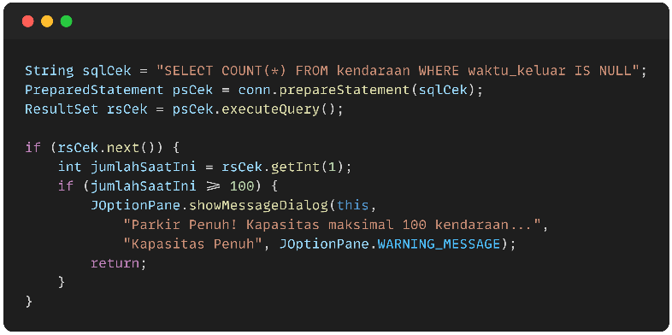
- Logika Update Keluar (ParkirForm.java) Menangani proses check-out dengan memperbarui kolom waktu_keluar menggunakan waktu server saat ini (NOW) berdasarkan ID kendaraan yang dipilih.
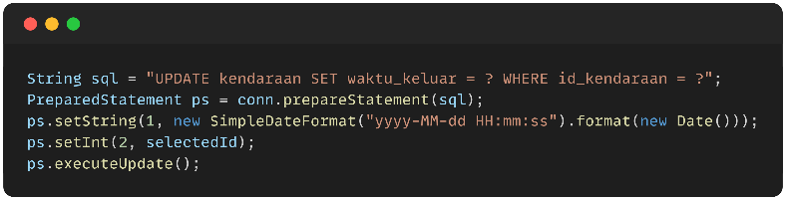

Penjelasan Screenshot Tampilan Aplikasi
- Halaman Login
Keterangan: Halaman autentikasi administrator.
- Dashboard Utama (Kondisi Terisi)
Keterangan: Menampilkan daftar kendaraan yang sedang parkir dan indikator jumlah kendaraan aktif.
- Form Input Kendaraan
Keterangan: Form untuk memasukkan data kendaraan baru.
- Histori Parkir
Keterangan: Rekapitulasi data kendaraan yang telah menyelesaikan transaksi parkir.

Penjelasan Screenshot Status Unggah Gitlab/Github
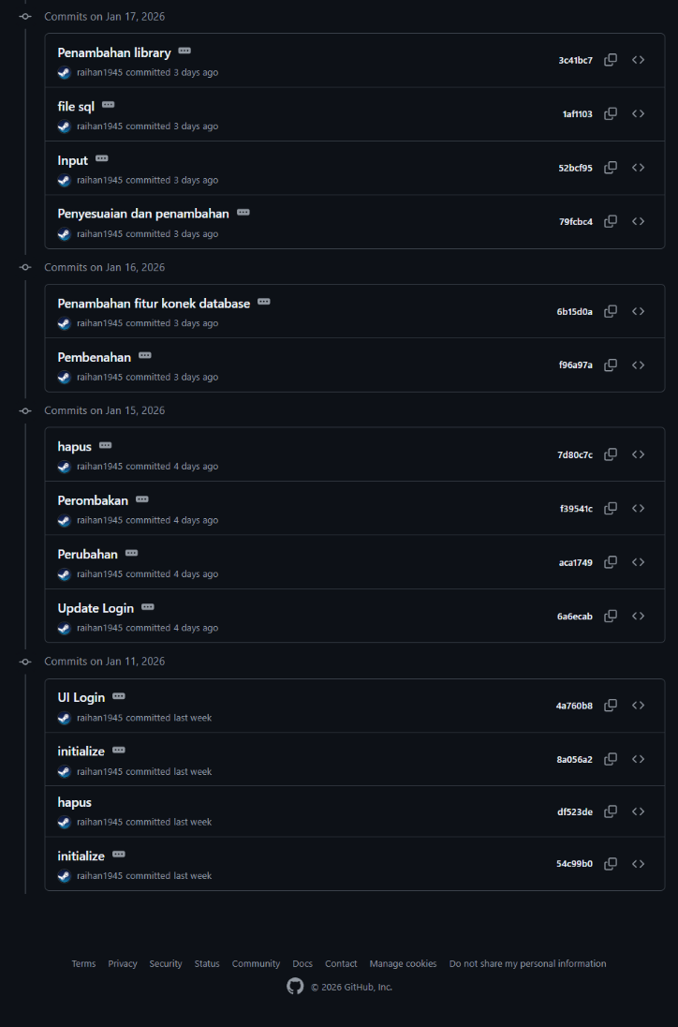
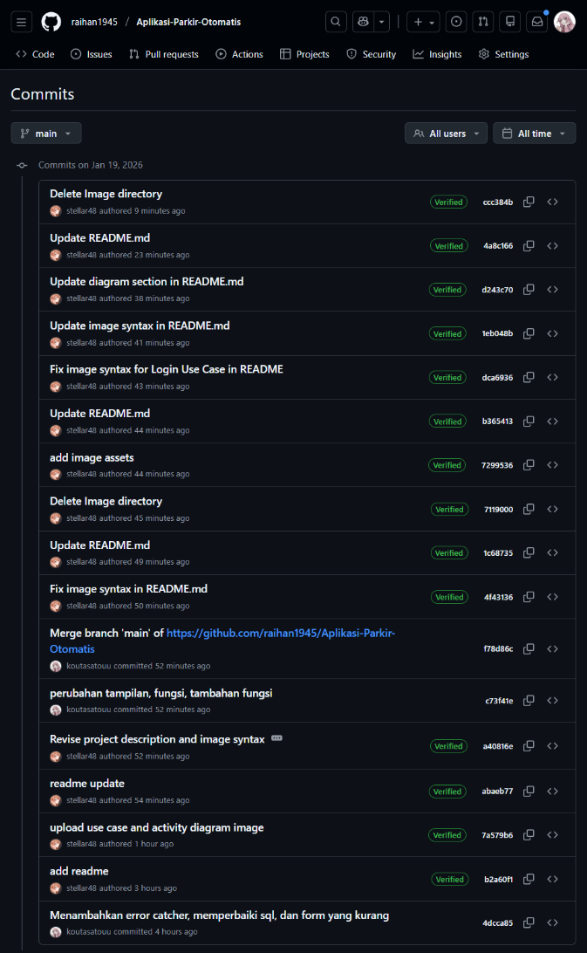
Gambar di atas merupakan status repository Github yang berisi seluruh source code aplikasi final beserta riwayat commit pengerjaan yang telah diunggah

Analisis Pengerjaan Proyek
Tinjauan Waktu & Ketercapaian proyek ini diselesaikan dalam waktu kurang lebih 1 pekan. Seluruh spesifikasi utama (CRUD Parkir juga Laporan) yang berhasil diimplementasikan dan berjalan tanpa runtime error pada skenario normal.
Keunggulan Fitur: Salah satu pencapaian teknis terbaik dalam proyek ini adalah implementasi Double Layer Validation pada fitur pembatasan kuota parkir. Validasi dilakukan di UI (saat klik menu) dan di Backend (saat klik simpan), memastikan integritas data tetap terjaga dan tidak melebihi kapasitas 100 slot meskipun diakses secara cepat.
Kendala & Tantangan utama adalah sinkronisasi data antar Form agar tabel di dashboard utama otomatis ter-update setelah input data baru. Hal ini diatasi dengan memanggil ulang method load data saat window focus. Pengembangan selanjutnya dapat menambahkan fitur perhitungan tarif otomatis berdasarkan durasi parkir dan integrasi barcode scanner.

